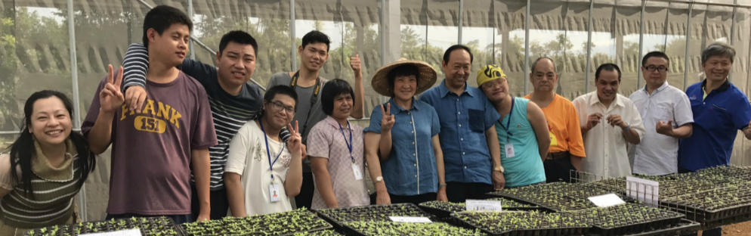
一把菜助益身心障礙朋友，翻轉此生
關於美好庇護工場
美好庇護工場坐落在桃園市龍潭區的半山腰上，在庇護工場裡有一群身心障礙朋友和關心身障者就業權利的工作人員所組合而成，在菜園裡的蔬菜瓜果都是他們用愛心、恆心與耐心種植出來的，這三心需要大家的第四心-「支持」方能茁壯。
美好庇護工場，是提供與真實就業環境雷同及促進工作技能養成的訓練場所，每位進入庇護工場的身心障礙朋友都有個共同的目標就是學會技能，他們與他們的家庭都期待將來能進入支持性或競爭性就業中找到一份理想工作，為家庭、社會貢獻力量。
珍貴的「就業機會」需要你我的協助與支持，而這支持不只是幫助身心障礙朋友，更擴及身心障礙朋友們的家庭。讓我們用把把無毒蔬菜支持身心障礙朋友們勇敢往前走。邀請您支持美好庇護工場的無毒蔬菜，讓他們翻轉人生!
【技能】讓身障朋友融入社會
【自信】在工作中找回自信
參加專案計畫
此計畫為「一年份」認購身心障礙朋友親手栽種的無毒蔬果( 每周將提供3台斤蔬果)。從鋤草到育苗種植皆以「有機」的生產規範為作業流程，種植出健康無毒的蔬果！讓我們以一把蔬菜助益他人，從此翻轉人生！
□我要參加：12,000/年 訂購計畫。一次年繳完。
□我要參加：3,000/季 訂購計畫。每三個月繳款一次，分四次繳費(每1、4、7、10月繳費)。

~_{邀請您與我們一起支持身心障礙朋友「自立自養，融入社會」的理念}~
訂購內容請詳閱背面

美好庇護工場 「一菜益生 翻轉此生」無毒蔬菜訂購單
訂購日期： 年 月 日 承辦人:
訂  購 | 聯絡人 |  |  |  |  | 電話(O)  手機號碼
 | E-MAIL |  |  |  |  | 聯絡地址
收貨 | 收貨人 |  |  |  |  | 收貨電話
 | 收貨  地址 | □□□_{郵遞區號} |  |  |  | 收貨  方式 |  | □自取_{(每周四下午2-4點前往庇護工場)}  □親送_{(居住於庇護工場15公里內由專人配送)}
認養計畫 | 參加蔬果訂購計畫將以一年份為單位，可享有50次蔬果配送額度  每周提供3台斤(1800g)2~4種不同品項當季蔬果
 | □我要參加：12,000元/年 訂購計畫。一次年繳完12,000元。
 | □我要參加：3,000元/季 訂購計畫。每三個月繳款一次，分四次繳費(每1、4、7、10月繳費)。
金額
合計
付  款  方  式 | - 現金付款 |  | - 銀行轉帳 |  | 玉山銀行(808)桃園分行、帳號：0185-940-025236
 |  |  |  |  | 戶名：財團法人桃園市美好社會福利基金會附設美好庇護工場余玉蟬
 | - 信用卡 |  | □VISA □MASTER □JBC |  |  |  | 信用卡有效日期 |  |  | 西元 年 月 日
 |  |  | 發卡銀行 |  |  |  | 卡號
 |  |  | 持卡人姓名_{(正楷)} |  |  |  | 信用卡簽名_{(與背面卡片一致)}
備註 | - 美好庇護工場地址：桃園市龍潭區高平里高楊南路313巷61號。  - 庇護工場TEL：03-4719287、FAX：03-4117333。服務時間：週一到週五(六、日休息)，09:00~15:00。  - 配送區域以庇護工場15公里內為主要配送區域，以龍潭區、大溪區、楊梅區、新竹關西鎮為主。  - 若因颱風、寒害等不可抗力之天災因素，導致無毒蔬菜產量不足或停止上班上課等情形，庇護工場得以將您的訂購順延至下次可出貨日期在進行配送，敬請見諒。
邀請您 支持身心障礙朋友「自立自養，融入社會 」的理念

